📋 คู่มือการทดลองที่ 6.3
เครื่องเคาะสัญญาณเวลา
Tape Timer — วัดเวลาและอัตราเร็วด้วยเทปกระดาษ
ฟิสิกส์ | กลศาสตร์ | การวัดเวลาและอัตราเร็ว

🎯 วัตถุประสงค์  วัดเวลาและอัตราเร็วด้วยเครื่องเคาะสัญญาณ | 🏫 ระดับชั้น  มัธยมศึกษาปีที่ 1–3 | ⏱ เวลาที่ใช้  50 นาที (1 คาบ)

1. วัตถุประสงค์การเรียนรู้

1.1 จุดประสงค์ด้านความรู้ (Knowledge)
- อธิบายหลักการทำงานของเครื่องเคาะสัญญาณเวลา (Tape Timer) ได้
- อธิบายความสัมพันธ์ระหว่างจำนวนจุดบนเทปกับเวลา และคำนวณช่วงเวลาระหว่างจุดได้
- คำนวณอัตราเร็วเฉลี่ยจากระยะทางและเวลาที่ได้จากเทปสัญญาณเวลาได้
- อธิบายความแตกต่างระหว่างความถี่ 50 Hz และ 60 Hz ต่อช่วงเวลาระหว่างจุดได้

1.2 จุดประสงค์ด้านทักษะ (Skills)
- ดำเนินการทดลองเสมือนด้วยการลากเทปในโปรแกรมจำลองได้อย่างถูกต้อง
- บันทึกข้อมูลเวลา จำนวนจุด ระยะทาง และอัตราเร็วลงตารางได้ครบถ้วน
- คำนวณช่วงเวลาระหว่างจุด (T = เวลารวม ÷ จำนวนจุด) และเปรียบเทียบกับค่าทฤษฎีได้
- วิเคราะห์ความคลาดเคลื่อนระหว่างค่าที่วัดได้กับค่าคาดหวัง (1/f) ได้

1.3 จุดประสงค์ด้านเจตคติ (Attitude)
- ตระหนักถึงความสำคัญของความถูกต้องและความละเอียดในการวัดปริมาณทางฟิสิกส์
- เห็นคุณค่าของการทำซ้ำการทดลองหลายครั้งเพื่อลดความคลาดเคลื่อน

2. ทฤษฎีพื้นฐาน

2.1 หลักการของเครื่องเคาะสัญญาณเวลา
เครื่องเคาะสัญญาณเวลา (Tape Timer) ทำงานโดยใช้กระแสไฟฟ้ากระแสสลับ (AC) ทำให้แกนสั่นและเคาะจุดบนเทปกระดาษด้วยความถี่เท่ากับความถี่ของไฟฟ้า เมื่อดึงเทปผ่านเครื่อง แต่ละจุดจะเกิดห่างกันเป็นช่วงเวลาคงที่เท่ากับ 1/f วินาที

2.2 ช่วงเวลาระหว่างจุด
T = 1/f
T = ช่วงเวลาระหว่างจุด (s) · f = ความถี่ไฟฟ้า (Hz)

ตัวอย่าง: ไฟฟ้าในประเทศไทยใช้ความถี่ 50 Hz ดังนั้น T = 1/50 = 0.02 s/จุด
หมายเหตุ: ถ้าเทปมีจุด n+1 จุด จะมีช่วงเวลาระหว่างจุดเพียง n ช่วง (ไม่นับจุดแรก)

2.3 การคำนวณอัตราเร็ว
v = d / t
v = อัตราเร็วเฉลี่ย (cm/s) · d = ระยะทางที่ลากเทป (cm) · t = เวลา (s)

วิธีวัดเวลา: ใช้นาฬิกาจับเวลา (Stopwatch) ในโปรแกรม หรือคำนวณจากจำนวนจุดและช่วงเวลา: t = N × (1/f) โดย N คือจำนวนจุด (ไม่นับจุดแรก)

2.4 ร้อยละความคลาดเคลื่อน (%Error)
%Error = |T_ทดลอง − T_ทฤษฎี| ÷ T_ทฤษฎี × 100%
ค่า T_ทฤษฎี สำหรับ 50 Hz = 0.02000 s · สำหรับ 60 Hz = 0.01667 s

2.5 ตารางสัญลักษณ์
สัญลักษณ์ | ความหมาย | หน่วย | ค่าอ้างอิง
f | ความถี่ไฟฟ้า | Hz | 50 (ไทย) / 60 (US)
T | ช่วงเวลาระหว่างจุด | s | 0.02 (50 Hz)
N | จำนวนจุด (ไม่นับจุดแรก) | — | ขึ้นกับเวลาลาก
d | ระยะทางที่ลากเทป | cm | วัดจากเทปจริง
v | อัตราเร็วเฉลี่ย | cm/s | d ÷ t
t | เวลา (Stopwatch) | s | วัดจากโปรแกรม

3. อุปกรณ์และวัสดุ (เสมือน)
- โปรแกรมจำลอง Tape Timer — เปิดผ่านเบราว์เซอร์บน tablet หรือคอมพิวเตอร์
- เทปกระดาษเสมือน — ลากด้วยเมาส์หรือนิ้วมือบนหน้าจอสัมผัส
- เครื่องเคาะสัญญาณเวลาเสมือน — ความถี่ปรับได้ 50 Hz หรือ 60 Hz
- Stopwatch (นาฬิกาจับเวลา) — แสดงผลอัตโนมัติในโปรแกรม
- ตารางบันทึกผล — บันทึกเวลา จำนวนจุด ระยะทาง และอัตราเร็ว

4. ผังส่วนประกอบโปรแกรม (UI Diagram)
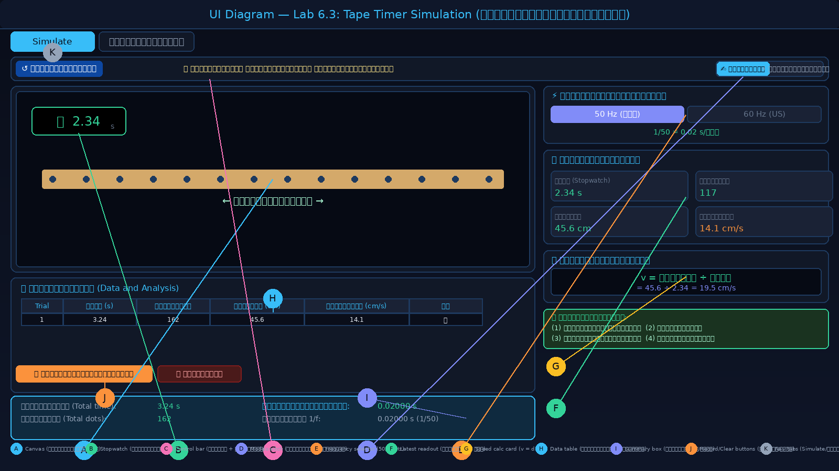
ภาพที่ 1: ส่วนประกอบของโปรแกรมจำลองเครื่องเคาะสัญญาณเวลา
สัญลักษณ์ | ส่วนประกอบ | สัญลักษณ์ | ส่วนประกอบ | คำอธิบาย
A | Canvas (พื้นที่จำลอง) | B | Stopwatch overlay | แสดงนาฬิกาจับเวลาบนหน้าจอ
C | Control bar | D | Mode switch | สลับโหมดบันทึกเอง/อัตโนมัติ
E | Frequency selector | F | Latest readout | แสดงผลการทดลองล่าสุด 4 ค่า
G | Speed calc card | H | Data table | ตารางบันทึกผลทุก Trial
I | Summary box | J | Record/Clear | ปุ่มบันทึกและล้างตาราง
K | Nav tabs |  |  | สลับแท็บ Simulate / ทฤษฎี

5. วิธีการทดลอง

5.1 การเตรียมและตั้งค่าโปรแกรม
- เปิดโปรแกรมจำลองในเบราว์เซอร์ และกดแท็บ "🎬 Simulate"
- เลือกความถี่ของเครื่องเคาะ: กด "50 Hz (ไทย)" สำหรับมาตรฐานของไทย
- เลือกโหมดการบันทึก: "✍️ บันทึกเอง" เพื่อควบคุมการบันทึกด้วยตนเอง
- กด "↺ รีเซ็ตการทดลอง" เพื่อเริ่มต้นใหม่ก่อนเริ่มแต่ละ Trial

5.2 การทดลองและบันทึกผล
- วางเมาส์บนเทปกระดาษในพื้นที่จำลอง (Canvas) — สังเกตเคอร์เซอร์เปลี่ยนเป็น grab ✋
- กดเมาส์ค้างไว้แล้วลากไปทางขวาช้าๆ ประมาณ 3–4 วินาที — Stopwatch จะเริ่มนับอัตโนมัติ
- ลากต่อเนื่องจนได้จุดบนเทปจำนวนมากเพียงพอ (ควรได้ ≥ 50 จุด)
- ปล่อยเมาส์เพื่อหยุด — สังเกตผลใน "📟 ผลการทดลองล่าสุด" (เวลา จุด ระยะทาง อัตราเร็ว)
- กดปุ่ม "📝 บันทึกผลล่าสุดลงตาราง" — ข้อมูลจะปรากฏในตาราง Data
- ทำซ้ำข้อ 1–5 อีกอย่างน้อย 4 Trial ด้วยอัตราเร็วการลากที่แตกต่างกัน

5.3 การตรวจสอบและวิเคราะห์
- ตรวจสอบผลสรุป (Summary box): เปรียบเทียบ "ช่วงเวลาระหว่างจุด" กับ "ค่าคาดหวัง 1/f"
- คำนวณ %Error ระหว่างค่าที่วัดได้กับค่าทฤษฎี
- หากต้องการล้างข้อมูลทั้งหมด กด "🗑️ ล้างตาราง"

6. ตารางบันทึกผลการทดลอง
ความถี่ที่ใช้: 50 Hz (ช่วงเวลาคาดหวัง T = 0.02000 s/จุด)

Trial | เวลา (s) | จำนวนจุด (N) | ระยะทาง (cm) | อัตราเร็ว (cm/s) | หมายเหตุ
1
2
3
4
5
เฉลี่ย

7. การวิเคราะห์ผลการทดลอง

7.1 คำนวณช่วงเวลาระหว่างจุด (T)
T_ทดลอง = เวลารวม (s) ÷ จำนวนจุดรวม (N)
T_ทฤษฎี (50 Hz) = 1/50 = 0.02000 s

รายการ | เวลารวม (s) | จำนวนจุดรวม | T_ทดลอง (s/จุด)
รวม 5 Trial

7.2 คำนวณ %Error
T_ทดลอง (s) | T_ทฤษฎี (s) | |T_ทดลอง − T_ทฤษฎี| | %Error
 | 0.02000

7.3 กราฟและแนวโน้ม
จากข้อมูลในตาราง ให้นักเรียนวาดกราฟความสัมพันธ์ระหว่าง ระยะทาง (แกน y) กับ เวลา (แกน x) สังเกตว่ากราฟมีลักษณะเป็นเส้นตรงหรือโค้ง

[ พื้นที่สำหรับวาดกราฟ ระยะทาง vs เวลา ]
แกน x = เวลา (s) | แกน y = ระยะทาง (cm)

8. คำถามท้ายการทดลอง
ข้อที่ 1: ช่วงเวลาระหว่างจุดที่ได้จากการทดลอง (T_ทดลอง) ต่างจากค่าทฤษฎี (1/50 = 0.02 s) อย่างไร และเกิดจากสาเหตุใด

ข้อที่ 2: ถ้าเปลี่ยนไปใช้เครื่องเคาะ 60 Hz ค่า T ที่คาดหวังจะเป็นเท่าใด และจะมีจุดบนเทปมากหรือน้อยกว่าเดิม ถ้าลากเทปในระยะเวลาเท่ากัน

ข้อที่ 3: นักเรียนคิดว่า ถ้าลากเทปเร็วขึ้น 2 เท่า จำนวนจุดบนเทปจะเปลี่ยนไปหรือไม่ อธิบายเหตุผล

ข้อที่ 4: เปรียบเทียบอัตราเร็วที่ได้จาก Trial ต่างๆ ค่าใดมากที่สุดและน้อยที่สุด เกิดจากอะไร

ข้อที่ 5: นักเรียนสามารถนำหลักการของเครื่องเคาะสัญญาณเวลาไปประยุกต์ใช้ในการทดลองใดได้บ้าง

9. สรุปผลการทดลอง
จุดประสงค์: การทดลองนี้มุ่งหาค่าช่วงเวลาระหว่างจุดของเครื่องเคาะสัญญาณเวลาที่ความถี่ 50 Hz และคำนวณอัตราเร็วเฉลี่ยจากเทปกระดาษ

รายการ | ค่าที่ได้จากการทดลอง | ค่าทฤษฎี / หมายเหตุ
T_ทดลอง เฉลี่ย (s) |  | 0.02000 s (50 Hz)
อัตราเร็วเฉลี่ย (cm/s) |  | ขึ้นกับการลากเทป
%Error |  | ควรน้อยกว่า 5%
ข้อสังเกตจากกราฟ |  | ควรเป็นเส้นตรง (ถ้า v คงที่)

10. บันทึกหลังการสอนและข้อเสนอแนะ
หัวข้อ | รายละเอียด
ผลการจัดการเรียนรู้
ปัญหาและอุปสรรค
ข้อเสนอแนะในการปรับปรุง

KP Science Simulation | Virtual Physics Lab 01
การทดลองที่ 6.3: เครื่องเคาะสัญญาณเวลา (Tape Timer)
สำหรับครูและนักเรียนเท่านั้น — ห้ามเผยแพร่เชิงพาณิชย์

